Testdocument IAC Praktijkopdracht 1

Bereken Standaard Deviatie

V2IAC1

Auteur:

* Dylan Gomez Vazquez

Inhoudsopgave

Revisiehistorie 3

Inleiding 4

Smoketest 5

Black Box tests 6

Testen Waardes 8

De Regressietest 9

# Revisiehistorie

# 

|  |  |  |  |
| --- | --- | --- | --- |
| **Datum** | **Auteur** | **Omschrijving** | **Versie** |
| 10-3-2017 | Dylan Gomez Vazquez | Opzet document + testen Restservice | 0.1 |

# Inleiding

In dit document worden alle testen uitgevoerd die zijn beschreven in het ‘Testplan’ document. Alle testresultaten zullen leiden tot een conclusie waar gekeken kan worden of de gebouwde rest service werkt naar behoren.

De rest service is gemaakt met de hulp van Swagger. Om de server te laten runnen moet je naar de project map gaan en de volgende command in te voeren: ***mvn clean package jetty:run.*** Daarna runt de server op poort localhost:8082.

# 

# 

# 

# 

# 

# Smoketest

De meest simpele smoketests die gedaan kunnen worden om te checken of de service überhaupt werkt zijn: Werkt de service? En hoe snel is de service bij meerdere inkomende interacties?

Deze 2 testen zijn uitgevoerd binnen postman en leveren beide niets opmerkelijks op:

Testcode om te kijken of de service snel genoeg werkt:

tests["Response time is less than 200ms"] = responseTime < 200;

resultaat:



Doordat deze test is geslaagd, is ook direct duidelijk dat de service werkt.

# Black Box tests

Voor de black box testen heb ik de volgende testgevallen:

1. Server connectie werkt?
   1. Er wordt snel en duidelijk een connectie gemaakt met de server. Ook komt de juiste verwachte response terug.
2. Juiste Output van de Service
   1. De service geeft bij vele verschillende waarden de juiste output(s) terug, dit is ook terug te zien in de testen die hieronder worden uitgevoerd.
3. Welke operaties worden wanneer uitgevoerd?
   1. Nadat het Request wordt verstuurd vanuit postman worden de waarden gevalideerd en wordt de berekeningen van de waarden gedaan door de Service Implementatie binnen Java. Voor het berekenen van de standaard deviatie zijn er in Java verschillende methodes die de juiste waarde berekenen en deze vervolgens returned naar de output.
4. Hoe wordt er reageert na een request?
   1. Er wordt in de service alleen gecheckt of de body een input heeft van een Array met daarin integers. Voor de berekeningen maakt het niet uit hoe groot de array is. Alleen is het verplicht dat er integers in de lijst zitten, anders geeft de service een foutmelding. Deze is gedefinieerd binnen Swagger en word aan de user getoond als er foute waarden worden ingevuld.

Hieronder een Response via Postman:

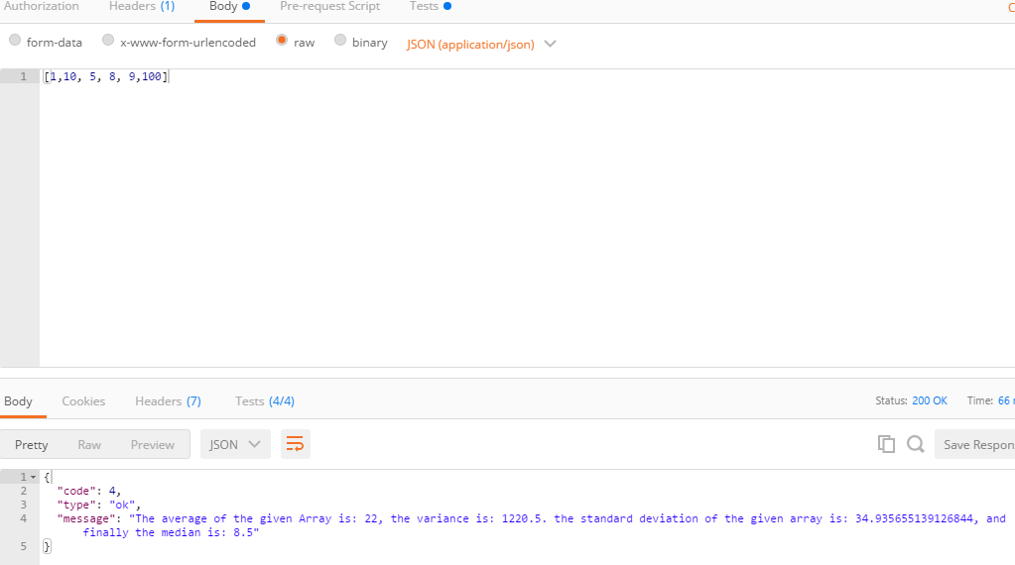

Verder zijn ook alle black box testen van Postman gelukt:

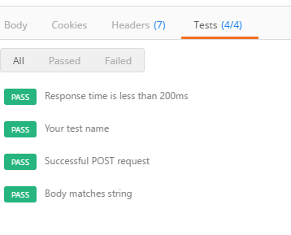

De gedefinieerde testen binnen postman:

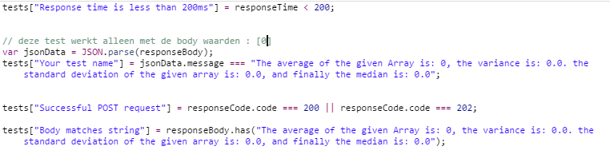

Hier de geteste functionaliteit:

|  |  |  |
| --- | --- | --- |
| Functionaliteit | Gelukt? | Opmerkingen |
| Connectie met server | Ja | Geen |
| Juiste waarden valideren | Ja | Geen |
| Exception bij fout | Ja | Geen |
| Juiste response | Ja | Geen |

# 

# Testen Waardes

|  |  |  |
| --- | --- | --- |
| Testwaarden | Output | Gelukt |
| [1, 10] | The average of the given Array is: 5, the variance is: 20.5. the standard deviation of the given array is: 4.527692569068709, and finally the median is: 5.5 | Ja |
| [1,10,20,30] | The average of the given Array is: 15, the variance is: 117.75. the standard deviation of the given array is: 10.851267207105353, and finally the median is: 15.0 | Ja |
| [0] | The average of the given Array is: 0, the variance is: 0.0. the standard deviation of the given array is: 0.0, and finally the median is: 0.0 | Ja |

# De Regressietest

Door het document heen zie je dat de testen allemaal zijn voltooid. De regressietest zelf is om te kijken of de algehele werking van de service volledig is, en dat is het ook.

De verwachte input wordt juist ingevoerd, de error doen de service niet crashen, de response klopt en alles wordt op een juiste manier berekend.

Ook is de snelheid van de service uitgebreid getest, en hieruit is niet naar voren gekomen dat de service nooit een response gaf die langer duurde dan 200ms. Hierdoor is er verder ook niets door de smoketest opgemerkt.